上海交通大学软件学院本科二年级

2018年《项目管理与软件开发课程设计》题目

目录

1 大作业类型 2

2 A类项目 3

第A1题 智能花园 3

第A2题 课堂威视 8

第A3题 慧眼识踪 13

第A4题 聚票网 15

3 企业实训项目 17

第B1题 快借宝 17

第B2题 健康S生活 19

# 大作业类型

本次大作业为多人项目，进行团队开发。小组人数为2~4人，小组各成员都有饱满的工作量。大作业有以下三种类型：

1. **学院多人项目**

学院提供4个项目，供大家选择，适合具有独立完成项目能力的同学。

要求必须完成项目的基本需求，对进阶需求可选择性实现，并鼓励自己进行创新，提出自己的进阶需求。

难度系数＝4

1. **企业实训项目**

武汉软酷网络科技有限公司提供2个3人项目，按公司实训形式进行管理。课题的技术路线已定，有专人全天指导，技术风险较小。两个项目总学生数不超过15人。

要求必须完成项目的基本需求，对进阶需求可选择性实现，并鼓励自己进行创新，提出自己的进阶需求。

难度系数＝3

1. **自设多人项目 (鼓励！)**

有创意的同学可以自己提出项目，并独立完成。这些项目可结合大学生创新项目、创新大赛、实际项目等进行。

自设项目的要求如下：

* 题目要有一定规模和技术难度
* GUI 人机交互、可视化
* 具有较复杂的算法、数据结构和数据量
* 不支持扑克牌、麻将类游戏
* 需要自己主动探索、比较项目中所使用的各项技术

难度系数＝5

所有项目都需要通过**立项答辩**方能立项，项目时间为4周+，各项目组可视项目进展在8月份继续改进和完善。

要求各位同学在4月17日前将自己的意向填入下表中，以“学号.doc”文件上传到FTP服务器Homework目录下“暑期大作业意向”子目录下。注：三种类型只能选一种。一个小组只需上传一份。

**暑期大作业项目意向表**

|  |  |  |  |
| --- | --- | --- | --- |
| **□学院项目** | 第1志愿：[项目号] | 第2志愿：[项目号] | 第3志愿：[项目号] |
| 项目组成员的学号和姓名：  注：2~4人团队，第1位成员为组长 | | |
| **□企业实训项目** | 第1志愿：[项目号] | 第2志愿：[项目号] |  |
| 学号： 姓名：  注：现在不用组队，届时由老师来组队 | | |
| **□自设项目** | 项目名称： | | 来源： |
| 项目组成员的学号和姓名：  注：2~4人团队，第1位成员为组长 | | |

要求6月5日前完成立项建议书和需求规约，6月14日前完成答辩。

# A类项目

## 智能花园

**软件类型：**Web应用+手机APP

本项目将开发能够实现温度和湿度自动监测，并根据预设值进行自动浇灌和温度调节功能的智能花园。首先，我们在花园中部署各种传感器，并且在服务器软件上标示传感器位置；之后，传感器会不断地通过无线模块传递回监测到的温度和湿度，由服务器根据这些信息和传感器的位置，通过插值绘制出整个花园的温度和湿度分布图；最后，根据针对不同植物而预设的标准，控制在花园中分布的灌溉龙头和调温装置，进行自动灌溉和温度调节。本项目还会开发手机APP，它通过访问服务器，可以获得花园温度和湿度分布图，通过遥控来改变控制参数和进行人工干预。

**基本需求：**

1. 账户管理
2. 账户注册：用户必须注册才能关联到自己管理的智能花园。
   1. 用户注册时需填写相关信息(包括用户名、密码、姓名、性别、邮件地址)。
   2. 要对用户的手机号码和电子邮箱地址的格式有效性和唯一性进行校验。
   3. 用户注册后，向用户注册邮箱发送激活邮件，邮寄中包含激活地址，点击该地址完成激活。
   4. 只有完成激活的用户才能登录，否则提示用户必须先激活
3. 账户登录：如果已注册账号，则可以通过输入用户名、密码直接登录。系统的首页类似下图，提供了登录和注册功能：

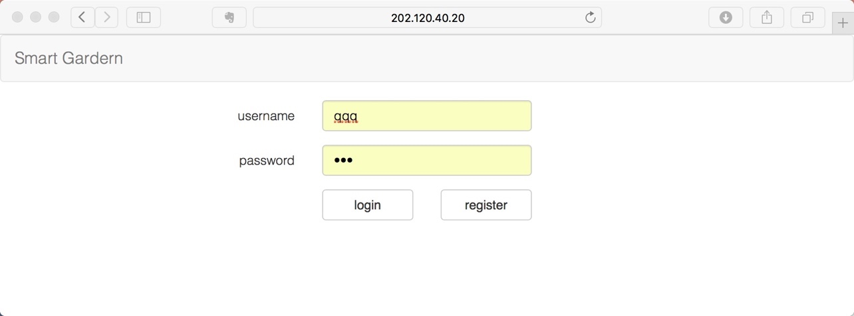

1. 显示并控制智能花园的传感器和监控器状态，如下图所示：

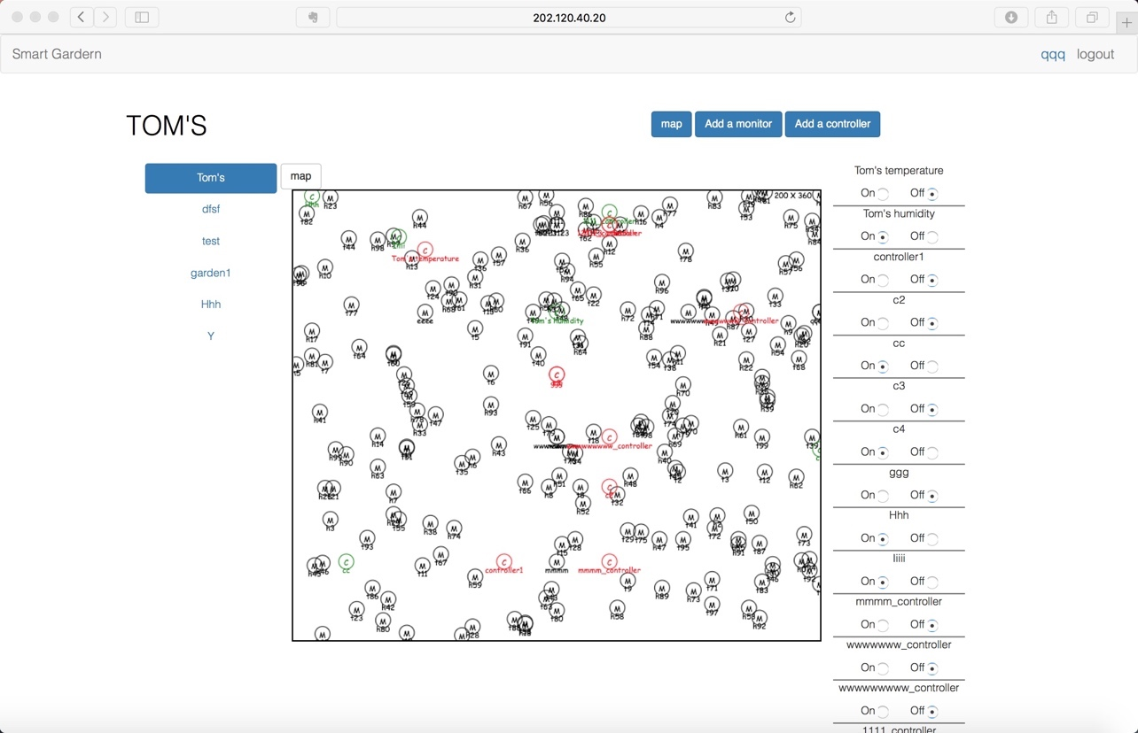

具体功能包括：

1. 显示该用户所有的智能花园列表，如上图左侧列表
2. 显示选中花园的地图，上面显示各个传感器和控制器的位置，如上图中间部分所示，其中传感器的数据超出预设范围的，用红色表示
3. 给出各个控制器的控制界面，如上图右侧所示，用户可以通过该控制界面来控制各种控制器的开关
4. 当用户点击上方的map按钮时，切换到下面显示整个花园温度或湿度热力图的界面

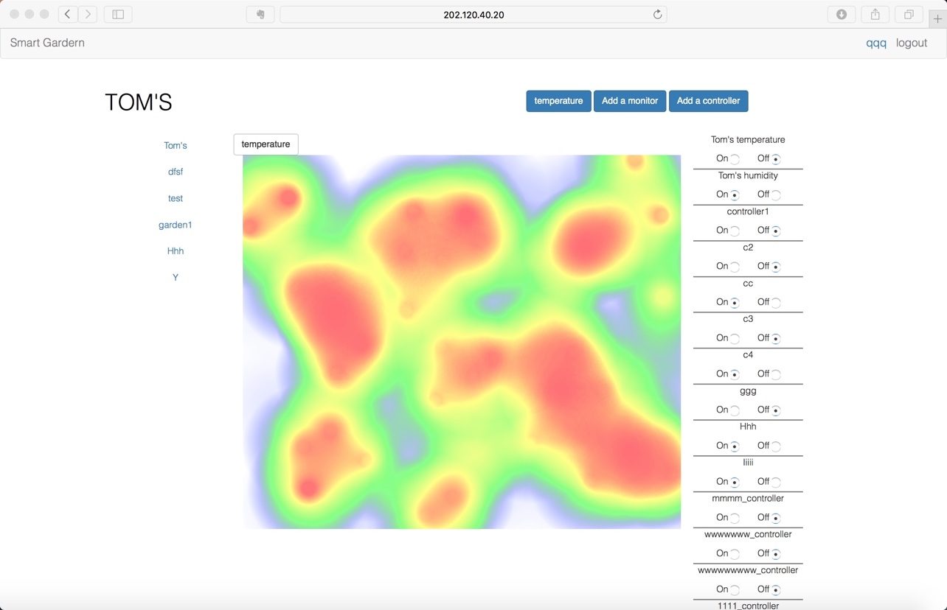

1. 当用户在map页面上点击某一个传感器时，可以不断地以折线图的方式显示该传感器的数据，如下图所示：

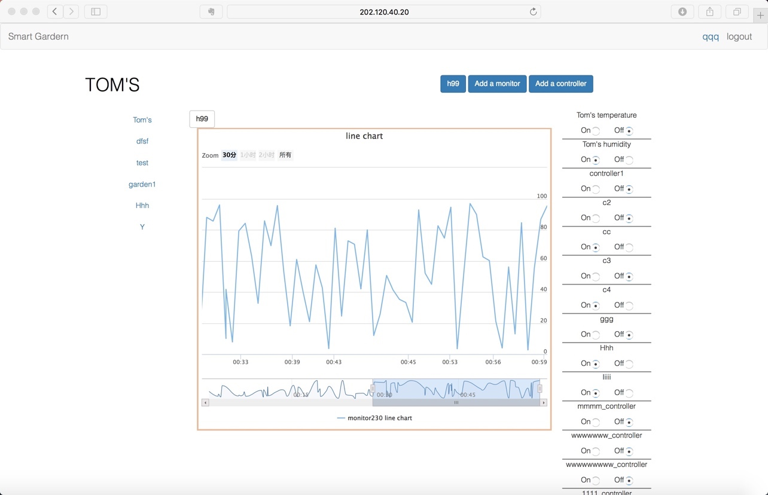

1. 创建花园：用户可以新创建花园，需要给出花园的名字、尺寸、理想的温度和湿度等。无论花园尺寸多大，都以主界面中间部分的尺寸显示，控制器和传感器的位置都需要根据这种缩放来显示。

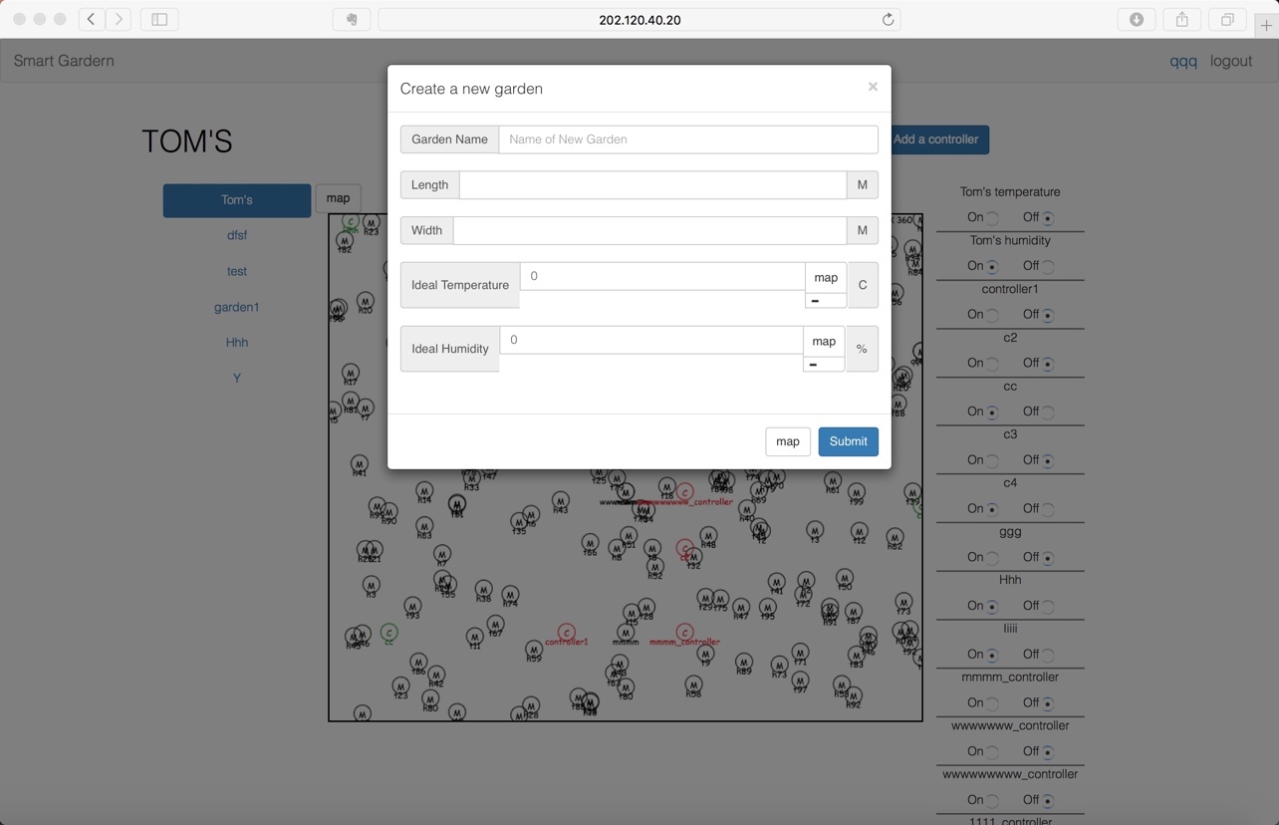

1. 添加控制器和传感器：如下图所示，用户可以在花园中添加传感器或控制器，用户需要给出它们在地图上的位置，对于传感器，还需要选择类型。

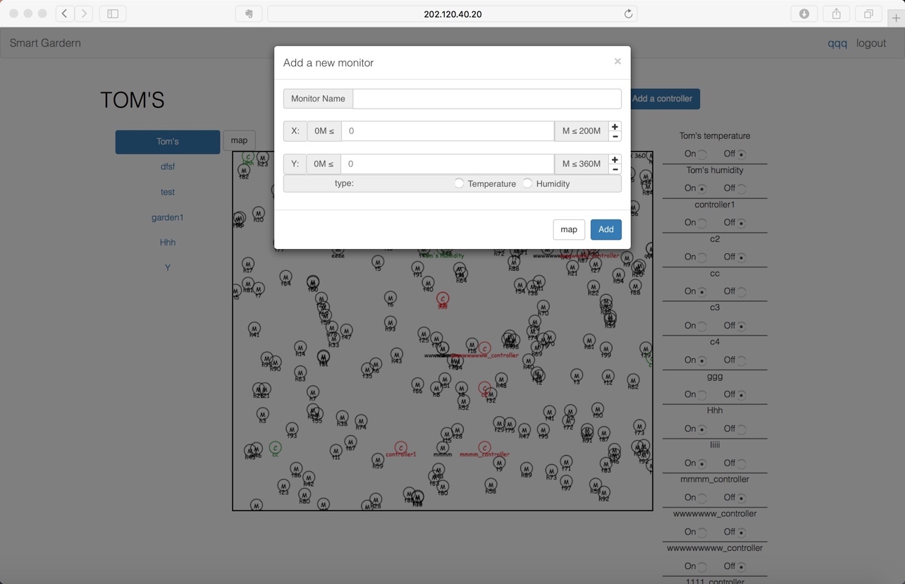

1. 手机APP开发：开发实现上述功能的手机端APP，下面给出了一些参考界面。

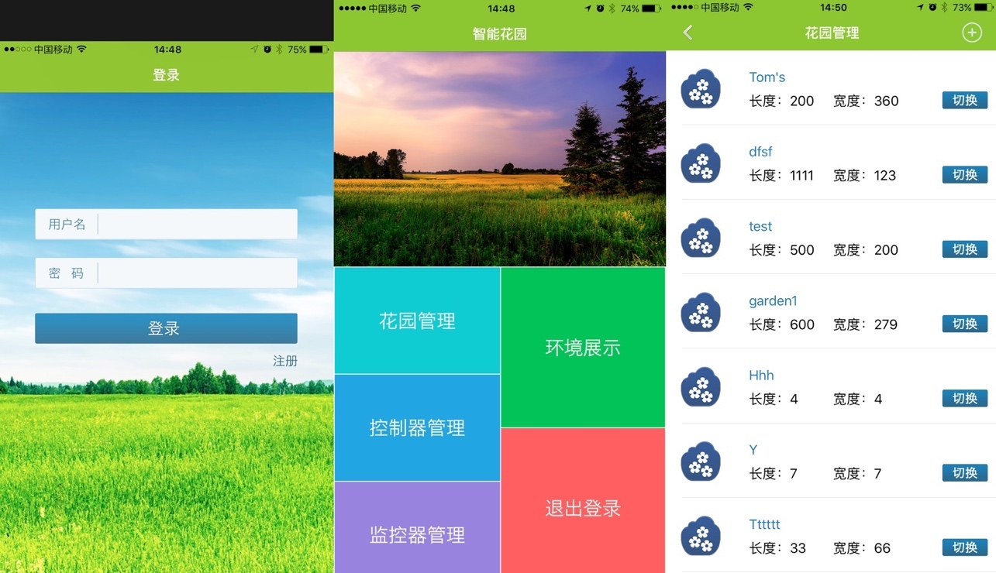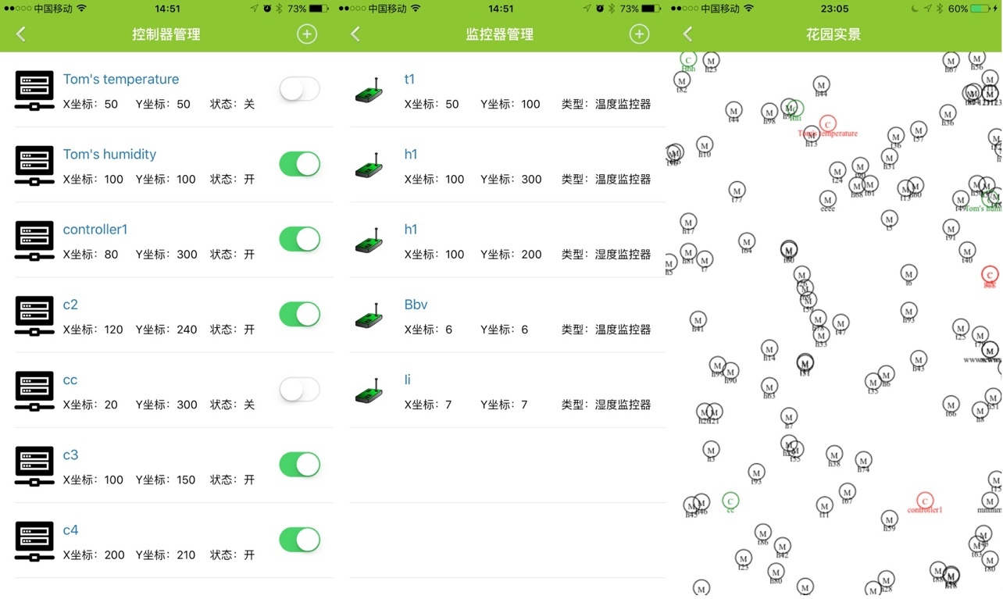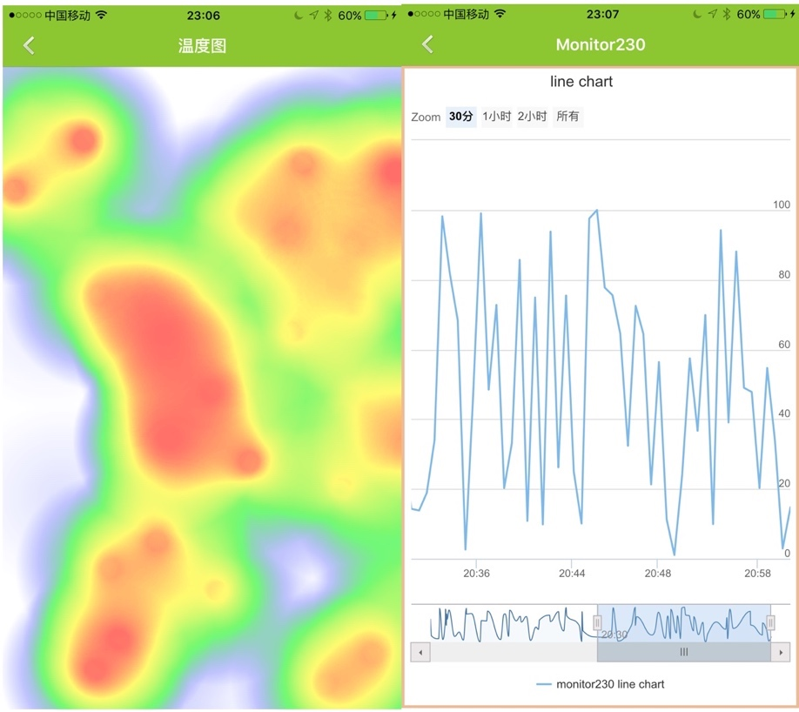

**提示：**

本项目中传感器的数据在基本要求中，可以使用模拟数据，即可以编写一个数据生成器，不断地生成随机数据来实现。

**进阶需求：**

1. 使用真实传感器来实现数据采集，可以选择通过串口与计算机连接的传感器来实现此功能。
2. 增加实时视频监控功能：花园中增加摄像头配置，用户可以通过摄像头观察实时视频数据，实现对花园的视频监控。

## 课堂威视

本项目所开发的系统将通过对视频监控数据进行实时分析，基于人脸识别技术，对课堂教学状态进行自动分析与监测。通过对历史数据的积累和分析，可以为授课教师本人以及学校管理层提供客观的课堂教学质量评估信息，使得教师可以全面客观地了解上课状态，及时调整授课内容和方式，而学校教学督导可以全面实时地了解教师授课质量，对教师授课质量做出长期而公正的评价。本项目的研究方案如下图所示：

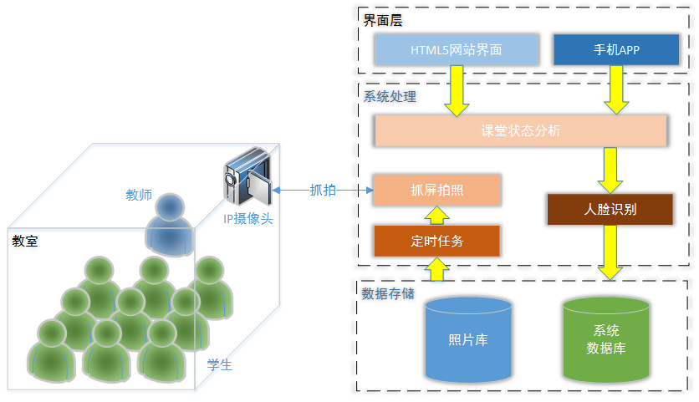

1. IP摄像头：负责将课堂实时的课堂状态抓拍图像传送回服务器，考虑到网络的压力，可以配置数据采集的参数，例如每秒钟采集的帧数。
2. 数据存储：包含两部分信息，一部分存储了抓拍文件的照片库，另一部分存储了课堂气氛分析结果的历史数据和各种系统配置信息等系统数据。
3. 系统处理层：负责从数据存储层中读取数据，并使用第三方开源的识别人脸技术，由课堂气氛分析模块来实时分析。同时，系统处理层还将根据抓拍频率的设置值来通过定时任务控制视频抓拍的结果
4. 界面层：界面层将采用HTML5来开发，向用户实时呈现指定教室的实时课堂气氛，或者查询某位教师的相关历史记录，对其教学气氛进行评估。同时为了方便用户访问系统，还将开发对应的手机APP，用户通过手机APP可以实现通过浏览器访问系统时完全相同的功能。

**软件类型：**Web应用+手机APP

**基本需求：**

1. 用户角色管理
2. 系统中分为普通教师和教务管理员两种角色。
3. 每个用户登录后只能访问自己具有权限的功能，例如，教师只能查看自己的课程信息，而教务可以查看所有教师的信息，并管理基础数据。
4. 个人主页：用户登录后，可以看到类似下面内容的个人主页
5. 左边菜单显示了用户有权限操作的项，当前用户“国子监”可以查阅统计信息和课程信息；
6. 右边为一周内的历史数据和更长时间的历史数据的直方图与折线图，图中横坐标为时间，纵坐标为上课期间监控到的人脸的数量。(**注：凡是能够被统计到人脸的同学，就说明他们在抬头听老师讲课，凡是低头的学生，都无法识别出人脸，说明他们没有听课。根据识别出来的人脸数量，可以判断学生上课的情况。**)

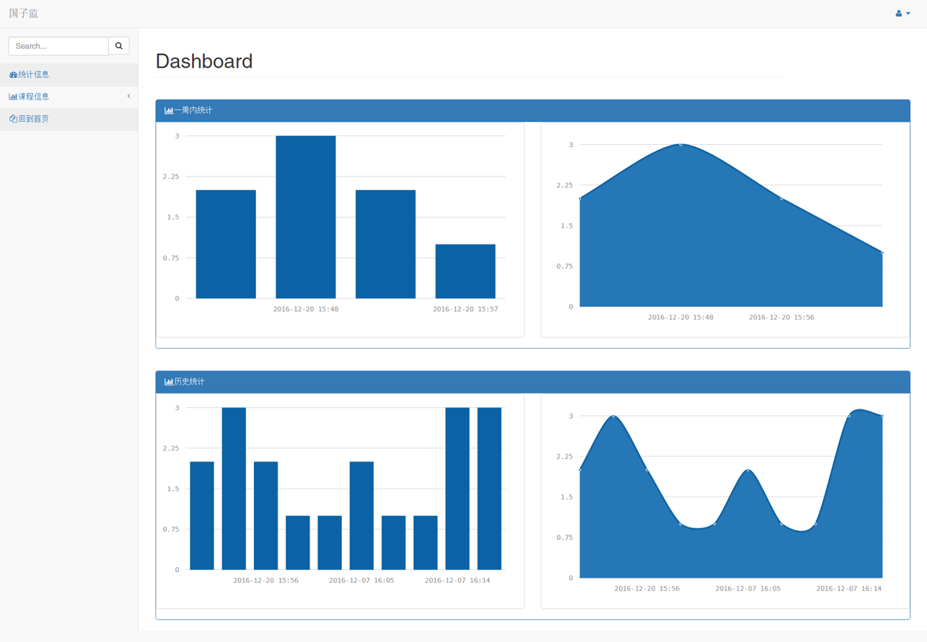

1. 课程信息浏览：能够看到有权限看到的所有课程信息的列表，主要包含了课程名、上课时间、学生人数和抓拍间隔时间等，如下图所示：

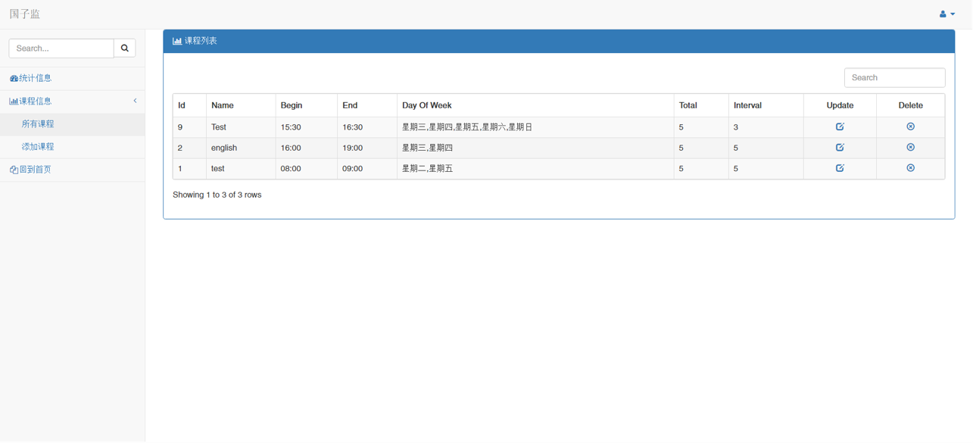

1. 实时监控：点击具体某门课后，如果正在上课，就会看到实时监控画面，如下图所示：

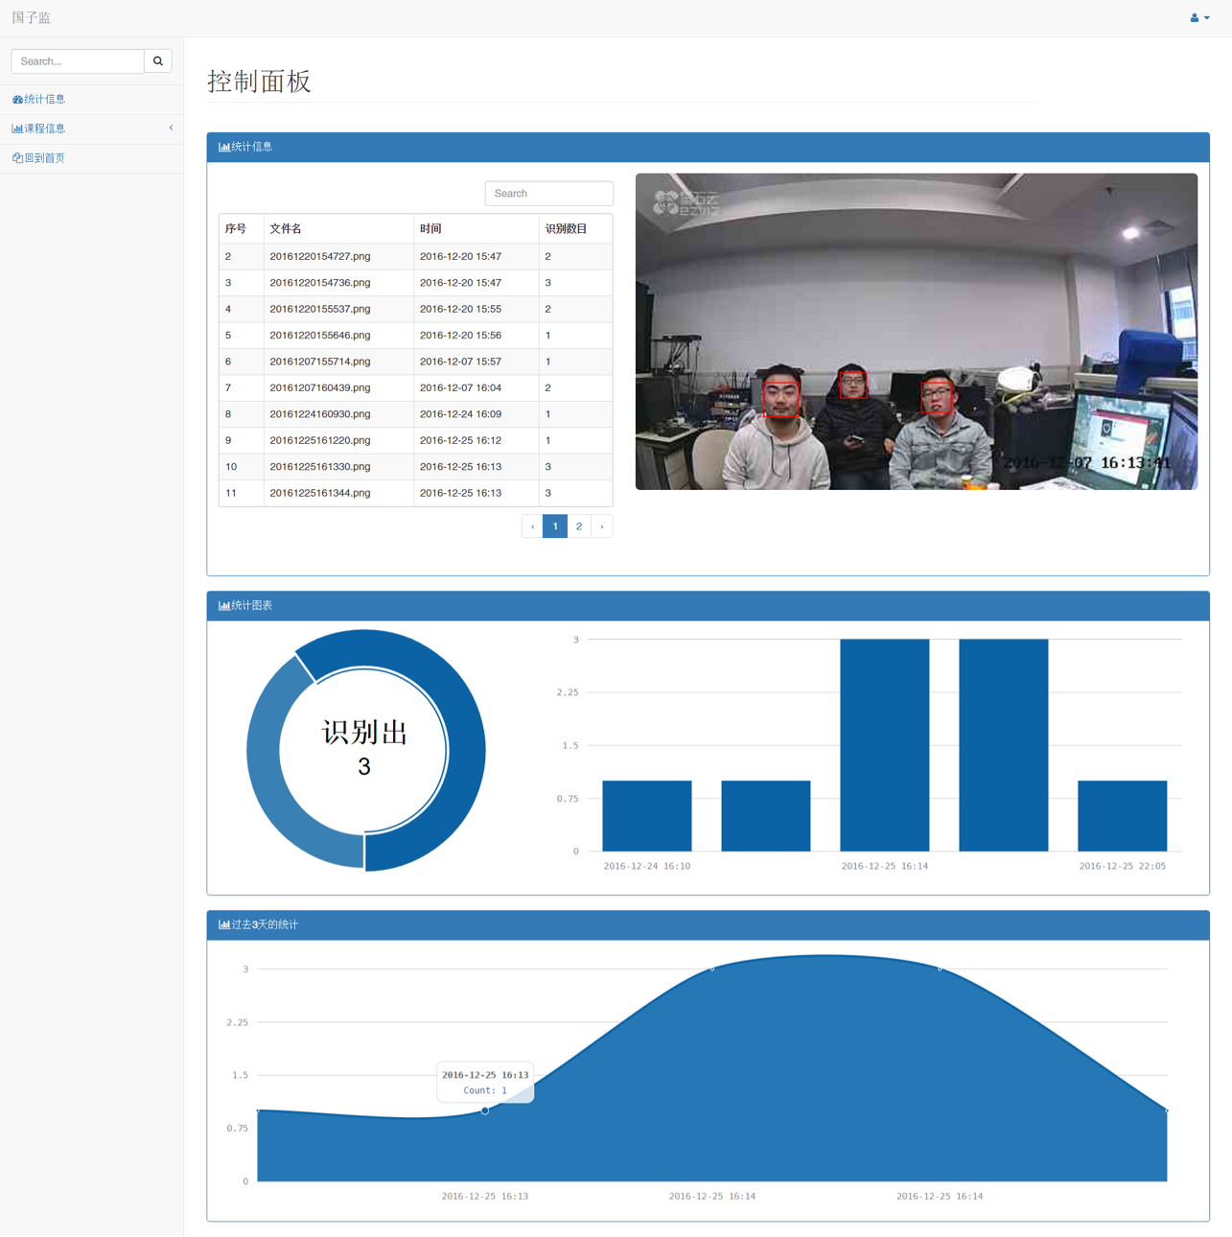

在上图的监测画面中：

1. 右上方是教室的实时监控画面，系统会按照设置的频率抓拍照片发回后台处理，其中红色方框圈出来的就是识别出的人脸。
2. 左上方是在该教室监控到的历史记录，记录了在照片库中存储的文件名、记录的时间以及识别出来的人脸数。
3. 页面中间是用饼状图给出了班级总人数和识别出的人脸数信息，以及用直方图给出的这一节课中监测到的人脸数的变化。
4. 页面下端给出的是该课程历史上的监测记录，可以通过拖动来改变现实的时间范围。
5. 手机APP开发：开发实现上述功能的手机端APP，下面给出了一些参考界面。

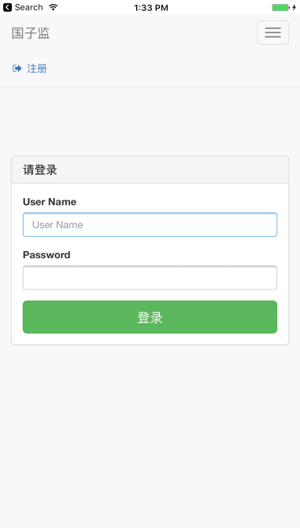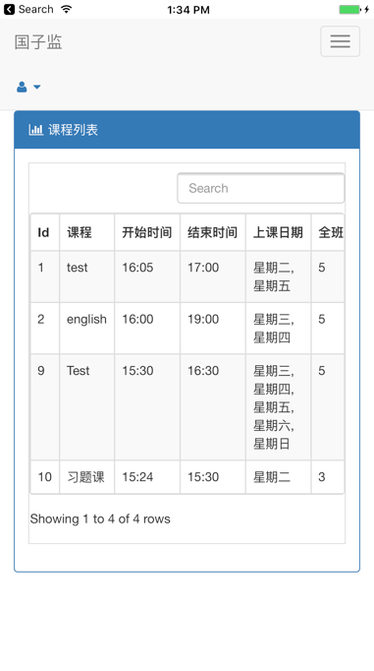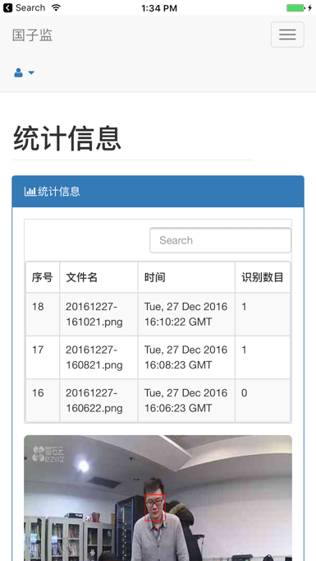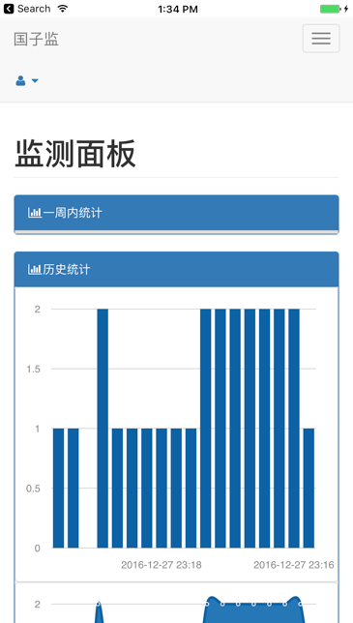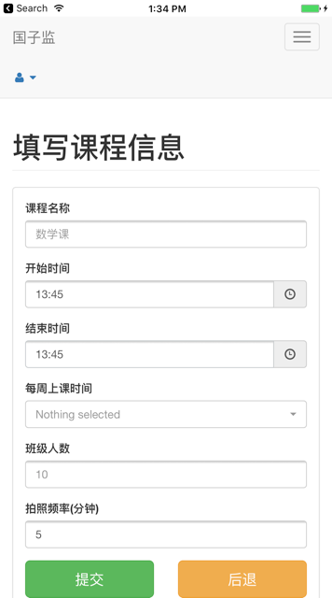

**提示：**

本项目中人脸识别可以使用第三方的库来实现，例如可以使用<https://www.faceplusplus.com.cn>提供的库来识别，使用Pillow(Python Imaging Library)对图片中识别出的人脸进行标记。

**进阶需求：**

1. 增加学生面部表情识别，即，不但要根据检测到的人脸来分析课堂气氛，还需要根据检测到的学生的情绪来分析课程气氛。
2. 增加教师教学意见改进功能，即，根据教师授课时的课堂气氛，提示教师哪一门课的哪一章内容应该进行优化，以提高学生的兴趣。

## 慧眼识踪

**软件类型：**Web应用

本项目针对寻找走失人员、跟踪犯罪嫌疑人和定位传染病人等众多现实场景下都必须要解决的搜寻指定人员的问题，设计并开发了一个“基于深度学习的人员即时搜寻系统”，它可以提供类似互联网搜索引擎搜索文本和图片一样的搜寻人员的服务。该系统针对实时监控视频，利用深度学习框架进行人员的特征识别和定位，实现人员的即时搜索。该系统不仅能够针对实时监控视频，还可以针对历史视频文件进行人员搜寻，从而扩展了系统的用途。该系统以Web应用程序方式部署，可以很容易地应用于各种场所。

**基本需求：**

1. 系统初始化：如下图所示，可以给出某一幢建筑物的平面图，在上面标出摄像头的位置和相关参数，例如方向和俯角，如下图所示。系统会自动计算出摄像头覆盖的位置。

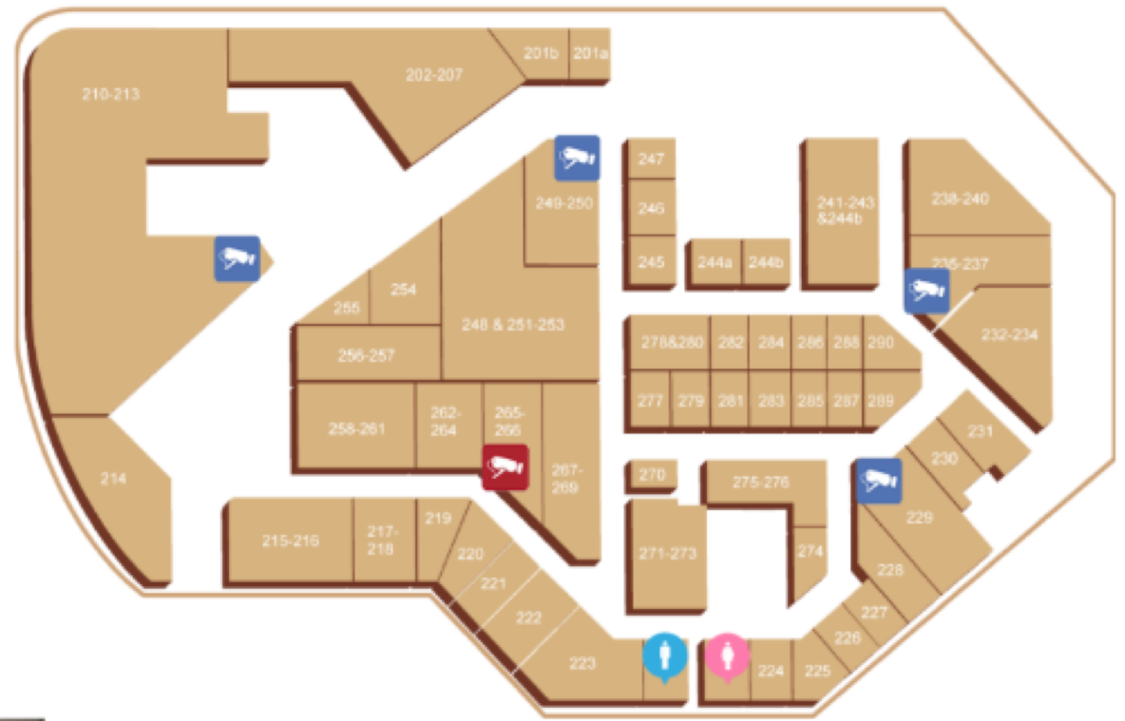

1. 实时视频监控：可以在地图中点击摄像头，被选中的摄像头高亮显示，并给出摄像头的实时视频

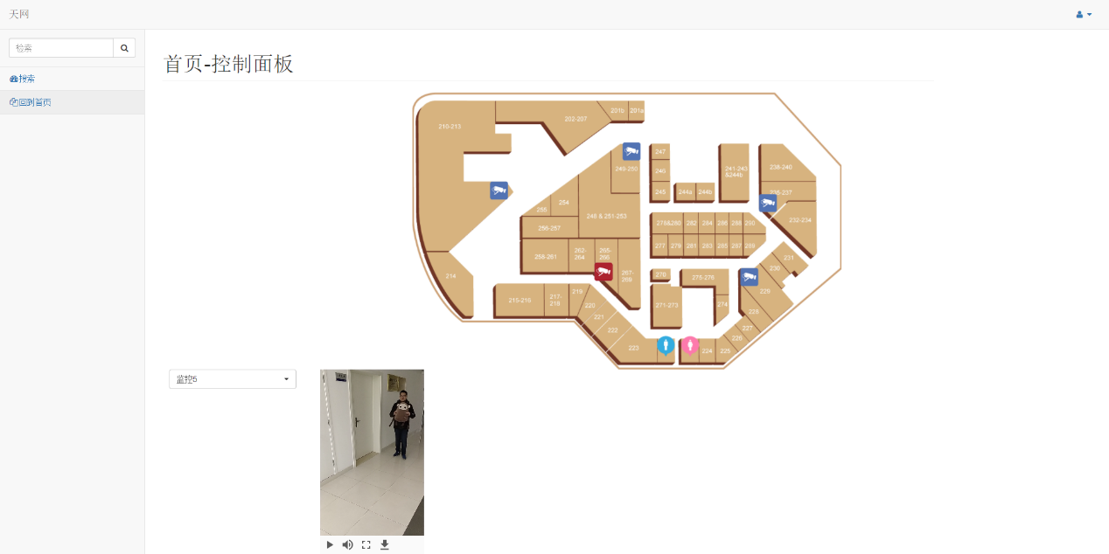

1. 选择搜索目标：选取某个摄像头，可以播放其历史数据，并在定个包含目标的画面后，通过在画面上框选，得到目标对象，如下图所示，通过在某个截图中框选了玩偶作为搜索目标。

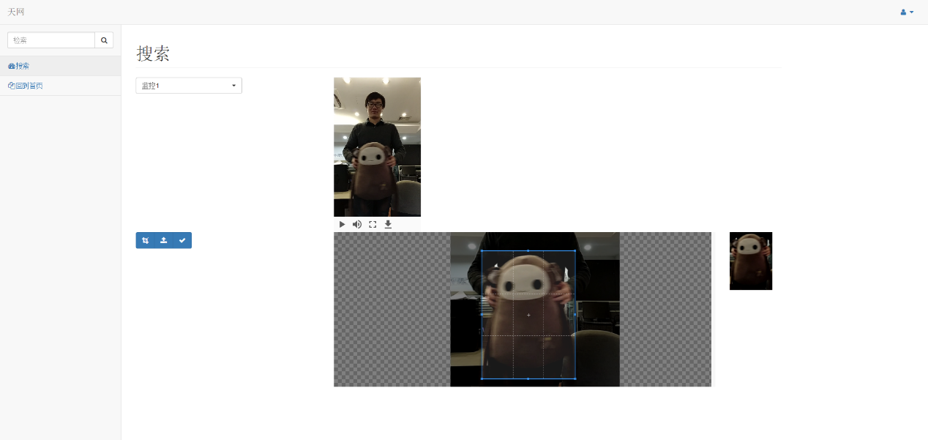

1. 搜索目标：系统会根据目标出现的位置和行进速度，计算出可能的范围，对范围内的摄像头的视频进行搜索，找出目标的位置，如下图所示：

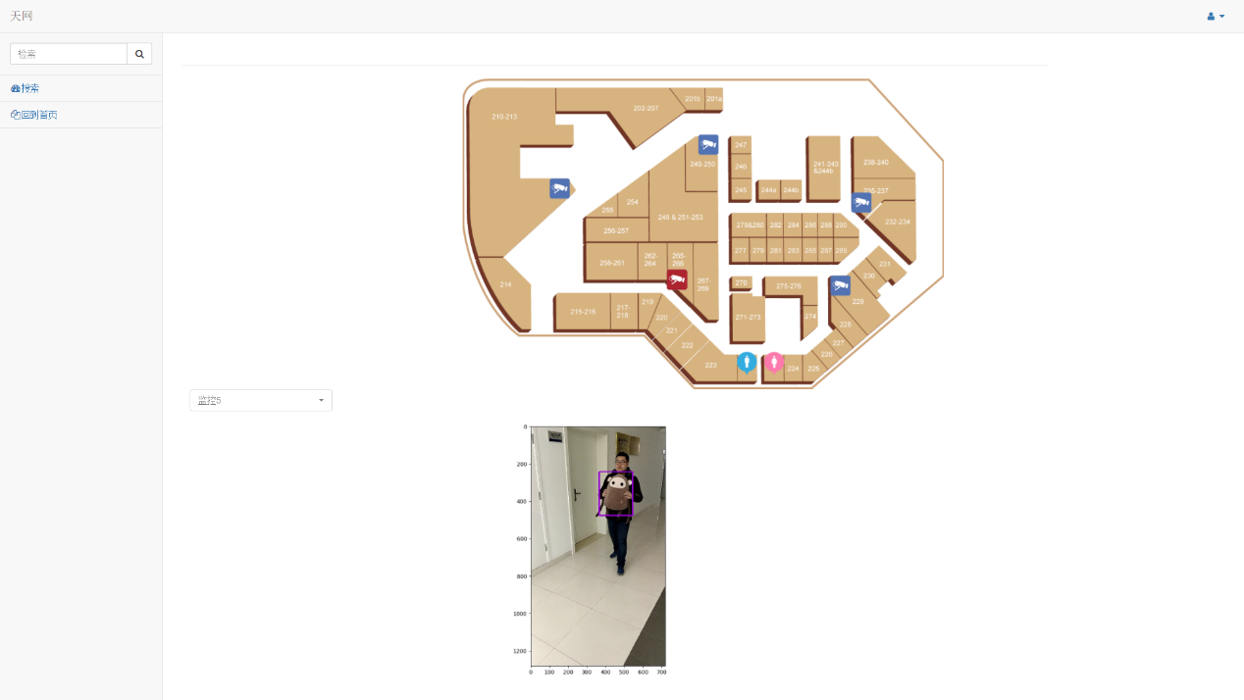

**提示：**

1. 本项目中特征识别可以使用TensorFlow或Caffe框架来实现。
2. 在搜索视频时，对潜在摄像头的选择算法可以不断地优化，以缩小范围，降低开销。
3. 当多个摄像头都搜索到目标时，需要决策最终目标的位置，包括对错误数据的识别和剔除。

**进阶需求：**

1. 支持多层建筑物的搜索，要标识出每一层的摄像头，以及楼梯间的摄像头，可以在多层建筑物中搜索目标。
2. 可以考虑使用英伟达Jetson TX 2或Jetson TK 1开发板来实现视频数据的识别，以提供在摄像头端的边缘计算能力。(可以在实验室提供这两种开发板供调试使用)

## 聚票网

**软件类型：**Web应用

如果你是一个经常喜欢参加各种演唱会、体育赛事的人，现在你是如何通过网络买票的呢？想必无非就是去百度搜索一下，然后一个链接接着一个链接的点下去，看看各家供应商有没有合适价格的票。其实这是个用户体验非常差的过程，一件很简单的事情却要花费很多的时间。没有一个简单、快捷的方式吗？

[聚票网](http://www.9youxi.com/)就是打算通过有效信息的聚合和整理，在电子票务领域打造一个专业的垂直搜索引擎，或者说演出票务版的“[去哪儿](http://qunar.com)”。聚票网与全国上千家演出票务代理公司、演出场馆和演出主办方进行深度合作，保证了票务信息的全面和权威。用户在聚票网可以找到各种分类的票务，并且以非常简单明了的方式呈现出来。找到你觉得合适的价格，选择一个合适的供应商，点击“立即购票”就会转到相应供应商的网站执行购买过程。

聚票网为用户提供实时的演出信息、场馆信息、门票价格、评价等信息。收录的票品类型包括：演唱会、歌剧话剧、电影、体育竞赛等。

**基本需求：**

1. **注册与登录（actor: 用户）**

要求用户填写用户名、密码、确认密码、E-Mail、QQ等信息。通过短信或Email进行账户注册时联系方式有效性的确认。注册成功后，才能成为本系统的合法用户。

用户注册后，输入正确的用户名和密码方可登录本系统。

登录时，填写用户名、密码以及要求填写英文、数字和中文混合的彩色验证码或者图文验证码进行安全检测。

1. **票品浏览与查询（actor: 用户）**

用户无需登录就可以浏览票品，并支持票品的查询。

票品信息包括：名称、简介、类型、场馆信息、门票价格、演出时间、评价分、销售量、余票数等。

1. **下单购票（actor: 用户）**

用户在网上下单购票，生成相应订单。

用户可在24小时内完成付款，交易成功后可查看消费券即展示商品基本信息和优惠券号及密码。

购票支持购物车下单和票品一键快速下单两种方式。系统支持购物车中票品的新增与删除。

注：付款功能仅实现付款仿真即可。

1. **订单管理（actor: 用户）**

用户可查询自己的历史订单、当前订单状态，并能申请取消订单。

如果订单被成功取消，则自动执行退款。

1. **票品收藏与分享（actor: 用户）**

-- 收藏票品：可以对感兴趣的票品进行增添的操作进行收藏；

-- 删除收藏的票品：可以对已存在的收藏夹中票品进行删除操作；

-- 分享票品：将喜欢的票品信息通过QQ、微博、微信等开放平台和朋友进行分享。

1. **评论管理（actor: 用户）**

-- 对票品添加评论：给所购买的票品添加评论与打分；

-- 修改评论：对自己的评论进行修改；

-- 删除评论：删除自己的评论

-- 评论展现：树状结构显示该商品的所有评论,显示的信息包括：评论人姓名、评论内容、评论时间。

1. **票品管理（actor: 系统管理员）**

-- 添加票品：可添加新的票品，填写文字与图片信息。系统能对上传的大图片进行自动裁剪；

-- 修改票品信息：即时对票品信息进行修改更新操作，保持资料的实时性；

-- 票品下架：超出有效期的票品将自动下架；有效期的票品，也可以人工下架。

-- 票品查询

1. **帐户和订单管理（actor: 系统管理员）**

-- 帐户管理：系统管理员可以管理所有账户，包括添加、查询和删除账户，重置密码等。

-- 订单取消审核：系统管理员可以审核用户的订单取消申请。

-- 订单查询：系统管理员可以查询系统中的所有订单。

1. **报表统计（actor: 系统管理员）**

报表管理，主要用于报表数据的统计分析。

包括：按时间分一般为周报、月报、日报、年报；

统计信息包括,地域统计，类别统计，如：各城市某种音乐会的收入及到场人数情况等

1. **性能需求：**系统支持1000个并发用户，1万种票品，用户操作的响应时间少于3秒
2. **易用性需求**：支持用户使用电脑或手机浏览网站，页面对不同大小屏幕显示友好。

**进阶需求：**

1. 设计智能推荐算法（例如基于内容的推荐、协同过滤等），根据用户的购买、评论、收藏等历史行为进行票品的智能推荐，主动把票品推送给他们。
2. 使用中文分词技术对用户输入的查询信息(演唱会、票务信息)等进行分词检索。
3. 使用百度Map应用，提供演唱会、影楼等地理定位和路线导航信息。
4. 使用爬虫技术从各大票务网站抓取票务信息作为测试数据。

# 企业实训项目

## 快借宝

**软件类型：**Web应用

快借宝是一个在线P2P平台，通过互联网、移动互联网和大数据技术创新为城市白领人群提供创新、安全、简单、快速的个人信用借款与理财咨询服务。本平台采用智能化大数据风控技术，坚持科技驱动金融创新，为大众信用价值的建立、释放和传递，搭建了一个安全、透明的互联网金融服务平台。我们致力于使出借、借款两端客户之间的需求对接变得更加安全、高效、专业、规范。通过建立、释放和创造信用价值，唤起社会对于大众信用价值的关注和认可，让信用真正成为体现价值的载体，推动普惠金融的发展。

开发技术：

前台：HTML5、Ajax技术、JS

主要编程语言：Java

前台框架：React、Vue或Angular JS (任选一个)

后台框架：SpringBoot

服务器：Tomcat

项目管理工具：maven/svn/git项目管理工具

数据库：MySQL、SQL Server、Oracle数据库

项目特点：百度开放平台；基于大数据的用户行为分析；O2O；

**系统功能需求：**

本款应用主要包括7项功能，分别是首页展示、我要借款、我要理财、我的账户、信用管理、咨询以及数据统计。功能结构图如下所示：



系统功能结构图

* **我要借款**

提供借款申请以及借款管理功能。

* **我要理财**

包含我的债权、理财产品管理以及债权转让功能。

* **信用管理**

主要做对通过用户的情况进行评定产生用户的信用额度，对用户信用额度进行管理。

* **咨询**

主要提供常见问题自助查询功能以及在线咨询服务。

* **数据统计**

包含支出统计、借款统计以及理财统计。

* **我的账户**

我的账户包含了个人信息管理、个人安全管理、银行卡管理以及退出登录。

**非功能需求：**

* **可用性：**系统具备傻瓜式操作特点，好记易学、实用高效、令人满意；
* **可靠性：**系统应经过完善的设计和充分的测试运行，具备在较长时间内连续无故障的运行能力；
* **健壮性：**系统应具备强大的容错、数据恢复与稳定运行的能力；
* **性能：**系统在响应时间、数据吞吐量和持续高速性等多方面提供较高性能的数据处理和查询服务。
* **扩展性：**系统应易于扩展和升级，能够根据具体需求快速、方便地定制、扩展原系统的功能，以更好地满足档案管理的新增和变更的需求；
* **开放性：**系统应具备开放的标准化体系结构，可方便地与其它业务系统衔接，实现与其它业务系统间的无缝集成；
* **先进性：**系统应采用业界先进、主流的档案数据管理、网络管理及信息安全技术，具备较强的可用性、可靠性、健壮性、性能、安全性、扩展性和开放性。

## 健康S生活

**软件类型：手机APP**

这是一款全新的运动监测产品，可以在实时监控使用者的运动状况。在此你不需要花钱去买计步器、心率监测仪、GPS导航仪，只要你有基于Android的智能手机即可。本项目可以通过Android智能手机内置的感应器来实时的监控你的各项运动指标，同时加上Android强大的智能服务及多样的开放平台，不光可以监测运动情况甚至可以将你的运动轨迹及热量消耗等一键分享到你的微薄。

开发技术 ：

1. 可采用的技术： Android、Java
2. 公用技术：Java、Android SDK、XML、Webservices、百度Map APIS
3. 数据库技术： MSL2005/Mysql 、SQLite数据库

**系统功能需求：**

本项目主要功能是通过智能移动终端使用WiFi/GPRS网络连接到服务器，实存储并显示运动日期，时间、距离、热量消耗值和总运动次数，运动时间，总距离和总卡路里及运动的详细轨迹地图等数据。运动结束后，可以将你的运动数据分享到你的微薄或其他的信息平台中去。功能结构图如下所示：

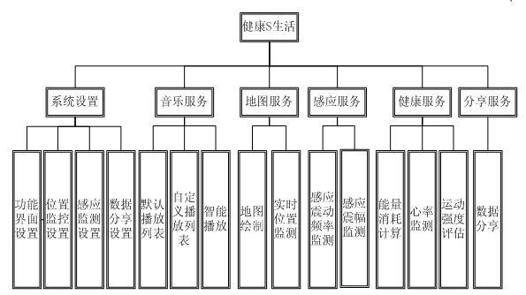

系统功能结构图

健康S生活主要功能包括：系统设置模块、好音乐服务、地图服务、感应服务、健康服务、分享服务等六个模块。

* **系统设置模块：**

1. 功能界面设置

用户界面设置可以选择整个程序的主显示界面样式，如果不设置系统将执行默认操作就是一打开该软件及进入音乐播放界面。

1. 位置监控设置

该选项主要是设置位子服务相关的参数包括：地图的显示级别，地图的显示模式（卫星图或是交通图），记录当前位置的时间间隔等。

1. 感应监测设置

该选项主要是设置感应器及相关服务的参数，包括震动灵敏度设置、获取参数的时间间隔等。

1. 数据分析设置

该选项主要是设置活动完成后数据分享及相关服务的参数设置，用户可以选择将数据保存至网盘或是分享到指定的微薄或是微信中。

* **音乐服务模块：**

1. 默认播放列表

系统默认将手机内所有的音乐加入到该列表并依次播放，默认列表即获取手机内存中所有的音频文件不做任何处理直接按顺序播放。

1. 自定义播放列表

用户可以根据自己的喜好个来确定想播放列表中添加的歌曲，用户可以自定义播放顺序或是自定义播放某个目录下的文件。

1. 智能播放

系统工具用户的运动频率来自动播放音乐，运动频率越快播放的音乐节奏越快，相反运动频率较慢则播放轻音乐。

* **地图服务模块：**

1. 地图绘制

通过百度地图API来实时获取用户的经纬度并将其绘制在地图上，并在地图上实时显示用户的位置。

1. 实时监测

实时监测用户的位置变化并对齐位置进行定时记录已实现对运动轨迹的绘制，记录下的数据在运动结束后将会被到处生成轨迹地图。

* **感应服务模块：**

1. 感应震动频率检测

实时监测用户运动的频率，将用户运动时的震动频率记录并保存起来以便运动结束后对整个运动过程做相应的分析。

1. 感应震幅监测

实时监测用户运动的震幅来判断，将用户运动时的震动的震幅频率记录并保存起来以便运动结束后对整个运动过程强度做相应的分析。

* **健康服务模块：**

1. 能量消耗计算

通过对用户运动频率计震动幅度及运动时长的分析来计算出用户运动所消耗的能量。

1. 心率监测

通过智能移动终端的光线感应器来监控用户运动前中后及各个时段心率的变化。

1. 运动强度估算

通过对用户运动频率计震动幅度及运动时长的分析来计算出用户运动的强度。

* **分享服务模块：**

1. 数据分享

将用户运动后的相关数据上传或是发布到微薄或是其他可分享个人信息的平台中去。

**系统非功能需求：**

* **可用性：**系统具备傻瓜式操作特点，好记易学、实用高效、令人满意；
* **可靠性：**系统应经过完善的设计和充分的测试运行，具备在较长时间内连续无故障的运行能力；
* **健壮性：**系统应具备强大的容错、数据恢复与稳定运行的能力；
* **性能：**系统在响应时间、数据吞吐量和持续高速性等多方面提供较高性能的数据处理和查询服务。
* **安全性：**系统应提供全面、有效的系统安全机制，能有效防止病毒感染、非法用户或恶意程序对应用系统或数据的入侵；
* **扩展性：**系统应易于扩展和升级，能够根据具体需求快速、方便地定制、扩展原系统的功能，以更好地满足档案管理的新增和变更的需求；
* **开放性：**系统应具备开放的标准化体系结构，可方便地与其它业务系统衔接，实现与其它业务系统间的无缝集成；
* **先进性：**系统应采用业界先进、主流的档案数据管理、网络管理及信息安全技术，具备较强的可用性、可靠性、健壮性、性能、安全性、扩展性和开放性。